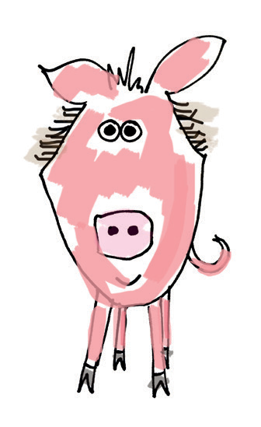GESCHENKURKUNDE
FÜR
MAX MUSTERMANN

Lieber Max, heute überrasche ich Dich mit einem besonderen Geschenk: mit einem Glücksschwein! Damit wirst Du zum Glücksbringer und schenkst einer Familie in Afrika ein besseres Leben.
Denn Schweinehaltung ermöglicht eine Vielzahl positiver Entwicklungen. Der Tierdung sorgt als wertvoller Dünger für doppelte Ernten, und mit dem Verkauf von Ferkeln können die Menschen ein zusätzliches Einkommen erwirtschaften. Mit den Einnahmen kann die Schulausbildung der Kinder finanziert werden oder die Verbesserung der Wohnverhältnisse. So verbessern die Menschen ihre Situation Schritt für Schritt.

Dieses Geschenk ist nachhaltige Hilfe zur Selbsthilfe.

Unterschrift
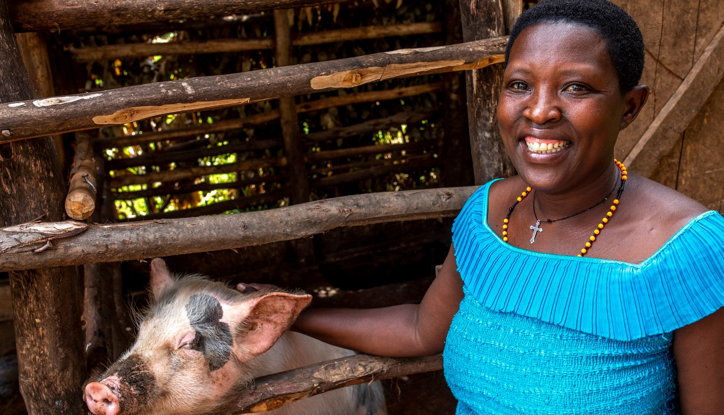

KOLPING INTERNATIONAL Cooperation e.V. · Kolpingplatz 5 -11 · 50667 Köln Tel. 0221/ 77 88 0 -15 · spenden@kolping.net · www.kolping.net

